**Uchwała nr 30/VIII/2024**

**Prezydium Zarządu Głównego Polskiego Związku Wędkarskiego**

**z dnia 30 sierpnia 2024 r.**

**w sprawie: złożenia wniosku do Prezydenta miasta stołecznego Warszawy dotyczącego sprzedaży nieruchomości gruntowej na rzecz jej użytkownika wieczystego**

Na podstawie § 31 ust. 2 w zw. z 30 pkt 15 Statutu PZW z dnia 15 marca 2017 r.,

Prezydium Zarządu Głównego Polskiego Związku Wędkarskiego

uchwala:

**§ 1**

1. Wyraża wolę złożenia wniosku do Prezydenta miasta stołecznego Warszawy w sprawie sprzedaży nieruchomości gruntowej, położonej w miejscowości Warszawa, przy ulicy Twardej 42, gmina Warszawa, dzielnica Wola, oznaczonej w ewidencji gruntów i budynków jako działka nr ewid. 9, obręb 0108, nazwa obrębu 6-01-08, o powierzchni 869,00 m2 dla której prowadzona jest księga wieczysta numer WA4M/00035903/9 i dla której Polski Związek Wędkarski jest użytkownikiem wieczystym.
2. Wszystkie koszty związane z nabyciem nieruchomości ponosi Zarząd Główny Polskiego Związku Wędkarskiego.

**§ 2**

Wykonanie uchwały powierza Prezesowi Zarządu Głównego Polskiego Związku Wędkarskiego.

**§ 3**

Uchwała wchodzi w życie z dniem podjęcia i podlega przedłożeniu na najbliższym posiedzeniu Zarządu Głównego PZW.

**Sekretarz ZG PZW Prezes ZG PZW**

**Dariusz Dziemianowicz Beata Olejarz**

**Uchwała nr 31/IX/2024**

**Prezydium Zarządu Głównego Polskiego Związku Wędkarskiego**

**z dnia 02 września 2024 r.**

**w sprawie:** **powołania Rzeczników Praw Dziecka w Polskim Związku Wędkarskim**

Na podstawie § 31 ust. 2 w związku z § 30 pkt 10 i 16 Statutu PZW z dnia 15.03.2017 roku oraz w oparciu o Uchwałę nr 26/VII/2024 Prezydium Zarządu Głównego z dnia 26.07.2024 r., Prezydium Zarządu Głównego Polskiego Związku Wędkarskiego

uchwala:

§ 1

1. Powołuje dwóch Rzeczników Praw Dziecka w PZW tj. Jacka Kwiecińskiego   
   i Katarzynę Kosowską, jako osoby odpowiedzialne za przyjmowanie zgłoszeń w PZW, o zdarzeniach zagrażających małoletniemu i udzielenia mu wsparcia.
2. Rzecznicy Praw Dziecka nie będą pobierać wynagrodzenia, mają prawo do zwrotu poniesionych kosztów, w związku z wykonywaną funkcją.

§ 2

Wykonanie uchwały powierza Wiceprezesowi ZG PZW ds. Sportu i Młodzieży.

§ 3

Uchwała wchodzi w życie z dniem podjęcia i podlega przedłożeniu na najbliższym posiedzeniu Zarządu Głównego PZW.

**Sekretarz ZG PZW Prezes ZG PZW**

**Dariusz Dziemianowicz Beata Olejarz**

**Uchwała nr 32/IX/2024**

**Prezydium Zarządu Głównego Polskiego Związku Wędkarskiego**

**z dnia 02 września 2024 r.**

**w sprawie: zwolnienia z opłat za zezwolenia na amatorski połów ryb zawodników startujących w** **II Mistrzostwach Polski Służb Mundurowych w dyscyplinie spinningowej Teamów**

Na podstawie § 31 ust. 2 w związku z § 30 pkt 10 i 19 oraz § 7 pkt 11 Statutu PZW z dnia 15.03.2017 r., Prezydium Zarządu Głównego Polskiego Związku Wędkarskiego uchwala:

§ 1

Zwalnia z opłat za zezwolenia na amatorski połów ryb na jeziorze Orzysz w dniach   
21 – 22 września 2024 rokuzawodników startujących w II Mistrzostwach Polski Służb Mundurowych w dyscyplinie spinningowej Teamów oraz członków Głównego Kapitanatu Sportowego.

§ 2

Wykonanie uchwały powierza Wiceprezesowi ZG PZW ds. sportu i młodzieży i Dyrektorowi Naczelnemu GR PZW w Suwałkach.

§ 3

Uchwała wchodzi w życie z dniem podjęcia i podlega przedłożeniu na najbliższym posiedzeniu Zarządu Głównego PZW.

**Sekretarz ZG PZW Prezes ZG PZW**

**Dariusz Dziemianowicz Beata Olejarz**

**Uchwała nr 33/IX/2024**

**Prezydium Zarządu Głównego Polskiego Związku Wędkarskiego**

**z dnia 02 września 2024 r.**

**w sprawie:** **zatwierdzenia „Regulaminu uzyskania stopnia instruktora i inspektora szkolenia młodzieży wędkarskiej oraz instruktora i inspektora szkolenia młodzieży   
w wędkarstwie rzutowym w Polskim Związku Wędkarskim”**

Na podstawie § 31 ust. 2 w związku z § 7 pkt 14 oraz § 30 pkt 10 i 16 Statutu PZW

z dnia 15.03.2017 r., Prezydium Zarządu Głównego Polskiego Związku Wędkarskiego

uchwala:

§ 1

1. Zatwierdza „Regulamin uzyskania stopnia instruktora i inspektora szkolenia młodzieży wędkarskiej oraz instruktora i inspektora szkolenia młodzieży w wędkarstwie rzutowym   
   w Polskim Związku Wędkarskim”
2. Regulamin, o którym mowa w ust. 1 stanowi załącznik do niniejszej uchwały.

§ 2

Wykonanie uchwały powierza Wiceprezesowi ZG PZW ds. sportu i młodzieży.

§ 3

Traci moc uchwała nr 112 Prezydium Zarządu Głównego Polskiego Związku Wędkarskiego

z dnia 11.04.1997 r.

§ 4

Uchwała wchodzi w życie z dniem podjęcia i podlega przedłożeniu na najbliższym posiedzeniu Zarządu Głównego PZW.

**Sekretarz ZG PZW Prezes ZG PZW**

**Dariusz Dziemianowicz Beata Olejarz**

*Załącznik do Uchwały nr 33/IX/2024*

*Prezydium Zarządu Głównego Polskiego Związku Wędkarskiego z dnia 02 września 2024 r.*

**Regulamin**

**uzyskania stopnia instruktora i inspektora szkolenia młodzieży wędkarskiej oraz   
instruktora i inspektora szkolenia młodzieży w wędkarstwie rzutowym**

**w Polskim Związku Wędkarskim**

**§ 1**

Inspektorem szkolenia młodzieży wędkarskiej może zostać osoba, która:

* ukończyła 21 lat
* jest członkiem PZW
* posiada kartę wędkarską,
* nie była ukarana prawomocnym wyrokiem sądu powszechnego za przestępstwa umyślne oraz przez sądy koleżeńskie wszystkich szczebli PZW karami zawartymi w par 16 ust 2 pkt 2-4 Statutu Polskiego Związku Wędkarskiego z dnia 15 marca 2017 roku,
* nie widnieje w Rejestrze Sprawców Przestępstw na Tle Seksualnym prowadzonym na stronie: <https://rps.ms.gov.pl/>
* posiada co najmniej 3 – letni staż jako instruktor szkolenia młodzieży wędkarskiej,   
  (w szczególnych przypadkach okres ten na wniosek Rady ds. Młodzieży ZG PZW może zostać skrócony) w okresie pracy jako instruktor szkolenia młodzieży wędkarskiej wykazała się umiejętnością w organizowaniu szkoleń oraz wykazała właściwe kwalifikacje w prowadzeniu zajęć szkoleniowych.

**§ 2**

1. Stopień Inspektora Szkolenia Młodzieży Wędkarskiej nadaje Prezydium ZG PZW:

* na podstawie uchwały Prezydium ZO, po pozytywnym zaopiniowaniu przez Radę ds. Młodzieży ZG PZW.
* na wniosek Rady ds. Młodzieży ZG PZW

1. Dokumentem potwierdzającym nadanie stopnia i uprawnień Inspektora Szkolenia Młodzieży Wędkarskiej jest legitymacja podpisana przez Prezesa ZG PZW lub Wiceprezesa ZG PZW ds. Sportu i Młodzieży oraz Przewodniczącego Rady ds. Młodzieży ZG PZW.

Inspektor Szkolenia Młodzieży Wędkarskiej posiada uprawnienia do samodzielnego organizowania i prowadzenia szkolenia teoretycznego i praktycznego młodzieży wędkarskiej w sekcjach, klubach, Kołach PZW i innych ośrodkach szkoleniowych PZW.

1. Ewidencję inspektorów szkolenia młodzieży wędkarskiej prowadzi Zespół Sportu i Młodzieży ZG PZW.

**§ 3**

1. Instruktorem Szkolenia Młodzieży Wędkarskiej może zostać osoba, która:

* ukończyła 18 lat,
* posiada kartę wędkarską,
* jest członkiem PZW,
* nie była ukarana prawomocnym wyrokiem sądu powszechnego za przestępstwa umyślne oraz przez sądy koleżeńskie wszystkich szczebli PZW karami zawartymi w par 16 ust 2 pkt 2-4 Statutu Polskiego Związku Wędkarskiego z dnia 15 marca 2017 roku
* nie widnieje w Rejestrze Sprawców Przestępstw na Tle Seksualnym prowadzonym na stronie: <https://rps.ms.gov.pl/>
* ukończyła kurs dla instruktorów szkolenia młodzieży wędkarskiej w formach stacjonarnych, seminaryjnych czy eksternistycznych i zdała egzamin przed komisja egzaminacyjną w składzie której uczestniczył inspektor szkolenia młodzieży wędkarskiej.

1. Instruktorem Szkolenia Młodzieży Wędkarskiej bez zdania egzaminu może zostać osoba, która posiada ukończone wyższe lub średnie wykształcenie w zakresie:

* rybactwa,
* pedagogiki oraz zadeklarowała współpracę w szkoleniu młodzieży wędkarskiej.

**§ 4**

1. Kursy na instruktorów szkolenia młodzieży wędkarskiej mogą organizować:

* Koła PZW, po akceptacji właściwego terytorialnie ZO PZW,
* Zarządy Okręgów PZW,
* Rada ds. Młodzieży ZG PZW

1. Stopień i uprawnienia Instruktora Szkolenia Młodzieży Wędkarskiej nadają Prezydia Zarządów Okręgów PZW, na wniosek Komisji Młodzieżowych lub Rad ds. Młodzieży ZO PZW.
2. Instruktor Szkolenia Młodzieży Wędkarskiej posiada uprawnienia do organizowania i prowadzenia szkolenia teoretycznego i praktycznego młodzieży wędkarskiej w sekcjach, klubach, Kołach PZW i innych ośrodkach szkoleniowych Związku.
3. Dokumentem potwierdzającym nadanie stopnia i uprawnień Instruktora Szkolenia Młodzieży Wędkarskiej jest legitymacja podpisana przez Prezesa ZO PZW lub Wiceprezesa ZO PZW oraz Przewodniczącego Komisji Młodzieżowej lub Rady ds. Młodzieży ZO PZW.
4. Dokumentację o nadaniu uprawnień i ewidencję instruktorów szkolenia młodzieży wędkarskiej prowadzą wskazane komórki biur Zarządów Okręgów.
5. Uprawnienia wydawane są na okres 3 lat

**§ 5**

Instruktorem szkolenia młodzieży w wędkarstwie rzutowym może zostać osoba, która:

* ukończyła 18 lat,
* posiada kartę wędkarską,
* jest członkiem PZW,
* nie była ukarana prawomocnym wyrokiem sądu powszechnego za przestępstwa umyślne oraz przez sądy koleżeńskie wszystkich szczebli PZW karami zawartymi w par 16 ust 2 pkt 2-4 Statutu Polskiego Związku Wędkarskiego z dnia 15 marca 2017 roku,
* nie widnieje w Rejestrze Sprawców Przestępstw na Tle Seksualnym prowadzonym na stronie: <https://rps.ms.gov.pl/>
* ukończyła kurs dla instruktorów szkolenia młodzieży w wędkarstwie rzutowym   
  w formach stacjonarnych, seminaryjnych czy eksternistycznych i zdała egzamin przed komisja egzaminacyjną w składzie której uczestniczył inspektor szkolenia młodzieży w wędkarstwie rzutowym lub osoba wyznaczona przez Radę ds. Młodzieży ZG PZW.

**§ 6**

Inspektorem szkolenia młodzieży w wędkarstwie rzutowym może zostać osoba, która:

* ukończyła 21 lat,
* jest członkiem PZW,
* nie była ukarana prawomocnym wyrokiem sądu powszechnego za przestępstwa umyślne oraz przez sądy koleżeńskie wszystkich szczebli PZW karami zawartymi   
  w par 16 ust 2 pkt 2-4 Statutu Polskiego Związku Wędkarskiego z dnia 15 marca 2017 roku,
* nie widnieje w Rejestrze Sprawców Przestępstw na Tle Seksualnym prowadzonym na stronie: <https://rps.ms.gov.pl/>
* posiada co najmniej 3 – letni staż jako instruktor szkolenia młodzieży w wędkarstwie rzutowym,
* w okresie pracy jako instruktor szkolenia młodzieży w wędkarstwie rzutowym wykazał się umiejętnością w organizowaniu szkoleń oraz wykazała właściwe kwalifikacje w prowadzeniu zajęć szkoleniowych (w szczególnych przypadkach okres ten na wniosek Rady ds. Młodzieży ZG PZW może zostać skrócony lub zaniechany).

**§ 7**

1. Stopień Inspektora szkolenia młodzieży w wędkarstwie rzutowym nadaje Prezydium ZG PZW:
   1. na podstawie uchwały Prezydium ZO, po pozytywnym zaopiniowaniu przez Radę ds. Młodzieży ZG PZW,
   2. na wniosek Rady ds. Młodzieży ZG PZW.
2. Dokumentem potwierdzającym nadanie stopnia i uprawnień Inspektora szkolenia młodzieży w wędkarstwie rzutowym jest legitymacja podpisana przez Prezesa ZG PZW lub Wiceprezesa ZG PZW oraz Przewodniczącego Rady ds. Młodzieży ZG PZW.
3. Inspektor szkolenia młodzieży w wędkarstwie rzutowym posiada uprawnienia do samodzielnego organizowania i prowadzenia szkolenia teoretycznego i praktycznego młodzieży wędkarskiej w

sekcjach, klubach, Kołach PZW i innych ośrodkach szkoleniowych PZW związanych   
z dyscypliną rzutową.

1. Ewidencję inspektorów szkolenia młodzieży w wędkarstwie rzutowym prowadzi Zespół Sportu i Młodzieży ZG PZW.

**§ 8**

1. Kursy na instruktorów szkolenia młodzieży w wędkarstwie rzutowym mogą organizować:

* Koła PZW, po akceptacji właściwego terytorialnie ZO PZW.
* Zarządy Okręgów PZW,
* Rada ds. Młodzieży ZG PZW

1. Stopień i uprawnienia Instruktora szkolenia młodzieży w wędkarstwie rzutowym nadają Prezydia Zarządów Okręgów PZW, na wniosek Komisji Młodzieżowej lub Rady ds. Młodzieży ZO PZW.
2. Instruktor szkolenia młodzieży w wędkarstwie rzutowym posiada uprawnienia do organizowania   
   i prowadzenia szkolenia teoretycznego i praktycznego młodzieży wędkarskiej w sekcjach, klubach, Kołach PZW i innych ośrodkach szkoleniowych Związku związanych z dyscypliną rzutową.
3. Dokumentem potwierdzającym nadanie stopnia i uprawnień Instruktora Szkolenia Młodzieży Wędkarskiej jest legitymacja podpisana przez Prezesa ZO PZW względnie Wiceprezesa ZO PZW i oraz Przewodniczącego Komisji Młodzieżowej lub Rady ds. Młodzieży ZO PZW.
4. Dokumentację o nadaniu uprawnień i ewidencję instruktorów szkolenia młodzieży wędkarskiej prowadzą wskazane komórki biur Zarządów Okręgów.
5. Uprawnienia wydawane są na okres 3 lat.

**§ 9**

Nie przewiduje się odrębnych odznak dla inspektora szkolenia młodzieży wędkarskiej jak i dla inspektora szkolenia młodzieży w wędkarstwie rzutowym i analogicznie dla instruktorów. Wzór odznaki w załączniku nr 2.

**§ 10**

Nadane stopnie Inspektorów i Instruktorów Szkolenia Młodzieży Wędkarskiej oraz Inspektorów i Instruktorów szkolenia młodzieży w wędkarstwie rzutowym są wpisywane do legitymacji członkowskiej PZW.

**§ 11**

1. Osoba posiadająca stopień Inspektora Szkolenia Młodzieży Wędkarskiej lub stopień Inspektora szkolenia młodzieży w wędkarstwie rzutowym może stracić uprawnienia   
w przypadku:

a) ukarania prawomocnym wyrokiem sądu powszechnego za przestępstwa umyślne oraz przez sądy koleżeńskie wszystkich szczebli PZW karami zawartymi w par 16 ust 2 pkt 2-4 Statutu Polskiego Związku Wędkarskiego z dnia 15 marca 2017 roku,

b) gdy widnieje w Rejestrze Sprawców Przestępstw na Tle Seksualnym prowadzonym na stronie: <https://rps.ms.gov.pl/>

c) utraty członkostwa w PZW

Utrata uprawnień następuję na wniosek Rady ds. Młodzieży ZG PZW i podlega zatwierdzeniu uchwałą Prezydium ZG PZW.

**§ 12**

Wszystkie dokumenty niezgodne z wzorem z załącznika nr 1 tracą ważność z dniem 1 stycznia 2025 r.

Rada ds. Młodzieży Zarządu Głównego PZW

Załącznik nr 1

Wzór legitymacji

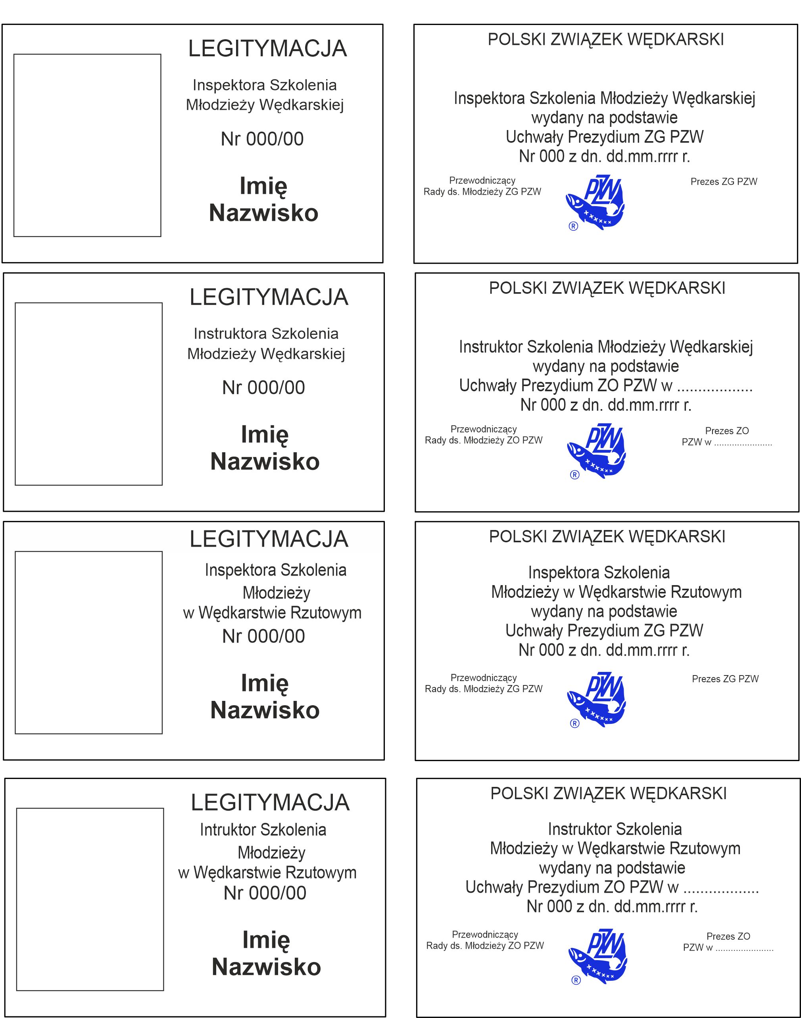

Załącznik nr 2

Wzór odznaki

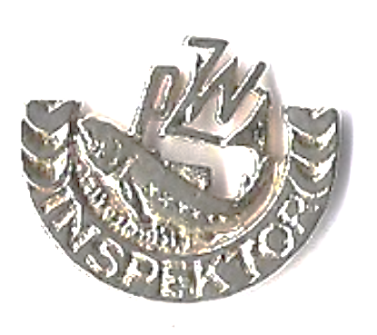****

**Uchwała nr 34/IX/2024**

**Prezydium Zarządu Głównego Polskiego Związku Wędkarskiego**

**z dnia 02 września 2024 r.**

**w sprawie:** **nadania stopnia Inspektora Szkolenia Młodzieży w wędkarstwie rzutowym**

Na podstawie § 31 ust. 2 w związku z § 7 pkt 14 oraz § 30 pkt 16 Statutu PZW

z dnia 15.03.2017 r., Prezydium Zarządu Głównego Polskiego Związku Wędkarskiego

uchwala:

§ 1

Nadaje, na wniosek Rady ds. Młodzieży ZG PZW stopień Inspektora Szkolenie Młodzieży   
w wędkarstwie rzutowym dla kolegów:

Stokfisz Andrzej – Okręg PZW w Katowicach

Chojnacki Adam – Okręg PZW w Bydgoszczy

Kuza Jacek – Okręg PZW w Kielcach

Rudnicki Krzysztof – Okręg PZW w Jeleniej Górze

Konieczny Waldemar – Okręg PZW w Poznaniu

Kalinowski Artur – Okręg PZW w Toruniu

Kameduła Jakub – Okręg PZW w Koninie

§ 2

Wykonanie uchwały powierza Wiceprezesowi ZG PZW ds. sportu i młodzieży.

§ 3

Uchwała wchodzi w życie z dniem podjęcia.

**Sekretarz ZG PZW Prezes ZG PZW**

**Dariusz Dziemianowicz Beata Olejarz**

**Uchwała nr 35/IX/2024**

**Prezydium Zarządu Głównego Polskiego Związku Wędkarskiego**

**z dnia 02 września 2024 r.**

**w sprawie:** **przyznania odznak honorowych i okolicznościowych PZW do dyspozycji Prezesa ZG PZW**

Na podstawie § 31 ust. 2, w związku z § 30 pkt 11 Statutu PZW z dnia 15.03.2017 r.,

Prezydium Zarządu Głównego Polskiego Związku Wędkarskiego

uchwala:

§ 1

Nadaje odznakę honorową dla:

1. Goroszkiewicz Jerzy - złota odznaka PZW z wieńcami – Okręg Białystok
2. Barański Jerzy - złota odznaka PZW z wieńcami – Okręg Wrocław
3. Grajcar Artur - złota odznaka PZW z wieńcami – Okręg Kielce
4. Witkowicz Marek - złota odznaka PZW – Okręg Kielce
5. Opozda Piotr - srebrna odznaka PZW – Okręg Kielce

§ 2

Wykonanie uchwały powierza Dyrektorowi Biura ZG PZW.

§ 3

Uchwała wchodzi w życie z dniem podjęcia i podlega przedłożeniu na najbliższym posiedzeniu Zarządu Głównego PZW.

**Sekretarz ZG PZW Prezes ZG PZW**

**Dariusz Dziemianowicz Beata Olejarz**

**Uchwała nr 36/IX/2024**

**Prezydium Zarządu Głównego Polskiego Związku Wędkarskiego**

**z dnia 02 września 2024 r.**

**w sprawie:** **nadania odznak honorowych i okolicznościowych PZW dla Okręgu PZW w Katowicach i Szczecinie**

Na podstawie § 31 ust. 2, w związku z § 30 pkt 11 Statutu PZW z dnia 15.03.2017 r.,

Prezydium Zarządu Głównego Polskiego Związku Wędkarskiego

uchwala:

§ 1

Nadaje odznaki honorowe:

1. Członkom Okręgu PZW w Katowicach na 2024 r. w ilości 1 szt. z limitu 106 szt. przyznanych zgodnie z przysługującym podziałem krajowym.
2. Członkom Okręgu PZW w Szczecinie na 2024 r. w ilości 2 szt. z limitu 45 szt. przyznanych zgodnie z przysługującym podziałem krajowym.

§ 2

Wykonanie uchwały powierza Dyrektorowi Biura ZG PZW i ZO PZW w Katowicach i Szczecinie.

§ 3

Uchwała wchodzi w życie z dniem podjęcia i podlega przedłożeniu na najbliższym posiedzeniu Zarządu Głównego PZW.

**Sekretarz ZG PZW Prezes ZG PZW**

**Dariusz Dziemianowicz Beata Olejarz**